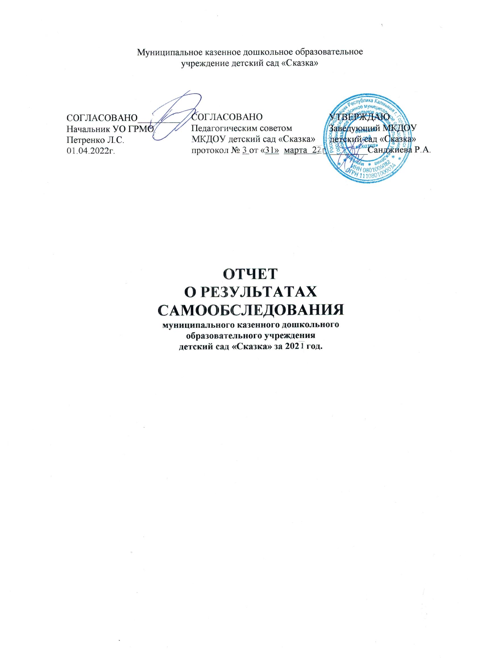

№  п/п | Содержание | Стр.
1. | АНАЛИТИЧЕСКАЯ ЧАСТЬ | 3
2. | Общие сведения об образовательной организации | 3
3. | Система управления образовательной организации | 4
4. | Оценка образовательной деятельности | 7
5. | Оценка функционирования внутренней системы качества образования | 20
6. | Оценка кадрового обеспечения | 22
7. | Оценка учебно-методического обеспечения | 24
8. | Оценка библиотечно-информационного обеспечения | 25
9. | Оценка материально-технической базы | 26
10. | ПОКАЗАТЕЛИ ДЕЯТЕЛЬНОСТИ | 30
11. | Выводы и перспективы развития | 32

АНАЛИТИЧЕСКАЯ ЧАСТЬ

Общие сведения об образовательной организации

Наименование образовательной организации | Муниципальное казенное дошкольное образовательное учреждение детский сад «Сказка» (МКДОУ детский сад «Сказка»)
Год основания организации | 1987 год
Юридический адрес | 359050, Российская Федерация, Республика Калмыкия, город Городовиковск, ул.Горького, 5 «а»
Фактический адрес организации | 359050, Российская Федерация, Республика Калмыкия, город Городовиковск, ул.Горького, 5 «а»
Телефон | 8(84731)9-16-53(заведующий)
Электронная почта | mkdou-skazka@yandex.ru gorodovikovsk-ds-skazka@rk08.ru
Официальный сайт | https://mkdoy-skazka.nubex.ru/
Ф.И.О. Заведующего | Санджиева Раиса Аркадьевна
Учредитель | Городовиковское районное муниципальное образование  Республики Калмыкия в лице Администрации Городовиковского районного муниципального образования Республики Калмыкия.
Лицензия | Лицензия на право осуществления образовательной деятельности от 15.11.2016, серия 08Л01 № 0000264; срок действия: бессрочно.
Месторасположение | Муниципальное казенное дошкольное образовательное учреждение детский сад «Сказка» (далее – ДОУ) расположено в жилом районе города вблизи ГМГ им.Б.Б.Городовикова и магазина «Цорос» Здание детского сада построено по типовому проекту. Проектная наполняемость на 85 мест. Общая площадь здания 1084 кв. м, из них площадь помещений, используемых непосредственно для нужд образовательного процесса, 920 кв. м.
Цель и предмет  деятельности | Цель деятельности ДОУ – осуществление  образовательной деятельности по реализации образовательных программ дошкольного образования.  Предметом деятельности ДОУ является формирование общей культуры, развитие физических, интеллектуальных, нравственных, эстетических и личностных качеств, формирование предпосылок учебной деятельности, сохранение и укрепление здоровья воспитанников.
Особенности работы организации, приема обучающихся и др. | Режим работы детского сада  Рабочая неделя – пятидневная, с понедельника по пятницу. Длительность пребывания детей в группах – 10,5 часов. Режим работы групп – с 7:30 до 18:00.

Системы управления образовательной организации

В организации действуют коллегиальные органы управления:
- Общее собрание трудового коллектива;
- Педагогический совет;
- Совет родителей (законных представителей).

Управление МКДОУ д/с «Сказка» строится на сочетании принципов единоначалия и коллегиальности. Порядок выборов коллегиальных органов управления и их компетенции определяются уставом и соответствующими положениями. Единоличным исполнительным органом ДОУ является заведующий.

Наименование органа | Функции
Заведующий | Контролирует работу и обеспечивает эффективное взаимодействие структурных подразделений организации, утверждает штатное расписание, отчетные документы организации, осуществляет общее руководство ДОУ.  Заведующий назначается на должность приказом Учредителя. Заведующий подотчетен непосредственно Учредителю.
Педагогический совет | Осуществляет текущее руководство образовательной деятельностью ДОУ, в том числе рассматривает вопросы:  - развития образовательных услуг;  - регламентации образовательных отношений; – разработки образовательных программ; выбора учебных пособий, средств обучения и воспитания;  - материально-технического обеспечения образовательного процесса;
Наименование органа | Функции
– аттестации, повышения квалификации педагогических работников;
. Деятельность, которого регламентируется локальным актом – Положение о педагогическом совете.
Ссылка https://mkdoy-skazka.nubex.ru/
Общее собрание трудового коллектива | Реализует право работников участвовать в управлении образовательной организацией, в том числе:  - участвовать в разработке и принятии коллективного договора, Правил трудового распорядка, изменений и дополнений к ним;  - принимать локальные акты, которые регламентируют деятельность образовательной организации и связаны с правами и обязанностями работников;  - разрешать конфликтные ситуации между работниками и администрацией образовательной организации; – вносить предложения по корректировке плана мероприятий организации, совершенствованию ее работы и развитию материальной базы  Деятельность которого регламентируется локальным актом – Положением о общем собрании трудового коллектива.  Ссылка https://mkdoy-skazka.nubex.ru/
Совет родителей (законных представителей воспитанников) | - совместная работа родительской общественности и Образовательной организации по реализации государственной политики в области дошкольного образования;  - рассмотрение и обсуждение основных направлений развития образовательной организации;  - участие при принятии локальных нормативных актов, затрагивающих права воспитанников.  Деятельность, которого регламентируется локальным актом – Положением о Совете родителей (законных представителей)  Ссылка https://mkdoy-skazka.nubex.ru/

Коллегиальные органы управления ДОУ осуществляют свою деятельность на общественных началах, руководствуясь принципами гласности, независимости, законности.
В ДОУ реализуется возможность участия в управлении всех участников образовательных отношений. Управление ДОУ осуществляется на основе сочетания принципов единоначалия и коллегиальности.

Оценка образовательной деятельности

Документы, в соответствии с которыми ведется образовательная деятельность
Учебный план ДОУ |  | Учебный план ДОУ, реализующего основную образовательную программу дошкольного образования (далее - Программа) составлен в соответствии с Федеральным законом от 29.12.2012  №273-ФЗ «Об образовании в Российской Федерации», федеральным государственным стандартом дошкольного образования, приказом министерства просвещения Российской Федерации от 31.07.2020 г. № 373 «Об утверждении порядка организации и осуществления образовательной деятельности по основным общеобразовательным программам – образовательным программам дошкольного образования», Санитарно-эпидемиологическими правилами и нормативами СанПиН. Учебный план определяет объём и продолжительность специально организованной образовательной деятельности, образовательной деятельности в ходе режимных моментов, самостоятельной деятельности воспитанников.  Учебный план разработан с учетом особенностей возрастной структуры; приоритетных направлений деятельности познавательное, речевое, художественно-эстетическое, физическое развитие воспитанников.  В учебный план включены пять образовательных областей: социально-коммуникативное развитие, познавательное развитие, речевое развитие, художественно-эстетическое развитие, физическое развитие.  В структуре учебного плана выделяются инвариантная (обязательная) часть и вариативная часть (формируемая участниками образовательных отношений).  Продолжительность и объём образовательной нагрузки специально организованной образовательной деятельности соответствует санитарным правилам
Календарный учебный план  ДОУ |  | Структура учебного года (образовательный период 36 недели и каникулярный период 2 недели), регламент образовательной нагрузки соблюдены.
Годовой план ДОУ |  | Содержит разделы «Работа с кадрами», «Организационно методические мероприятия», «Работа с детьми», «Работа с родителями», «Система контроля», «Участие в муниципальных (республиканских) мероприятиях»; отражает систему мероприятий по реализации образовательной программы, годовых задач ДОУ, муниципальных (республиканских) мероприятий.
 | Перечень программ, реализуемых в ДОУ
 | Основные образовательные программы
1. | - Основная образовательная программа дошкольного образования муниципального казенного дошкольного образовательного учреждения детского сада «Сказка»  Программа разработана на основе следующих нормативных документов:  - Федерального закона Российской Федерации от 29 декабря 2012г.  №273-ФЗ «Об образовании в Российской Федерации».  - Министерства образования и науки Российской Федерации (Минобрнауки России) от 17октября 2013г.№1155 г. Москва. «Об утверждении федерального государственного образовательного стандарта дошкольного образования».  - «Санитарно-эпидемиологическими требованиями к устройству, содержанию и организации режима работы дошкольных образовательных учреждений. СанПиН 2.4.1.3049-13» (утв. Главным государственным санитарным врачом РФ 28 сентября 2020г. № 28).  - Примерной общеобразовательной программы дошкольного образования «От рождения до школы» (Под редакцией Н. Е. Вераксы, Т.С.Комаровой, М.А. Васильевой – МОЗАИКА-СИНТЕЗ, Москва,2014).  - Уставам муниципального казенного дошкольного образовательного учреждения детского сада «Сказка».  Размещена сайте ДОУ https://mkdoy-skazka.nubex.ru/
 |  |  | Парциальные программы:
1 | Программа художественного воспитания, обучения и развития детей 2-7 Лет «Цветные ладошки» И.А. Лыковой М.:«Карапуз-дидактика»2015г.
2 | Программа «Основы безопасности детей дошкольного возраста»  Н.Н. Авдеевой, Р.Б. Стеркиной, О.Л. Князевой М.«Детство-пресс»2016г.
3 | Программа по музыкальному воспитанию детей дошкольного возраста «Ладушки». И.А. Новоскольцева, И.М. Каплунова. 2015г.
4 | «Юный эколог». С.Н. Николаева, М.: МОЗАИКА-СИНТЕЗ, 2017г.
5 | Бичкдудин садт хальмг кел дасхлгна котлвр В.К.Эрендженова, Л.И. Бальджикова

Количество детей ДОУ, обучающихся по основной образовательной программе.

№ п/п | Возрастная группа | Количество детей
1 | Младшая группа | 19
2 | Средняя группа | 21
3 | Старшая группа | 25

На начало и конец учебного года воспитателями всех возрастных групп была проведена педагогическая диагностика, целью которой являлось выявление уровня усвоения детьми образовательной программы.
Эффективность педагогических действий по выполнению образовательной программы воспитанниками составила – 90%. Наибольшие проблемы выявлены по развитию речи и социально-коммуникативному развитию дошкольников.
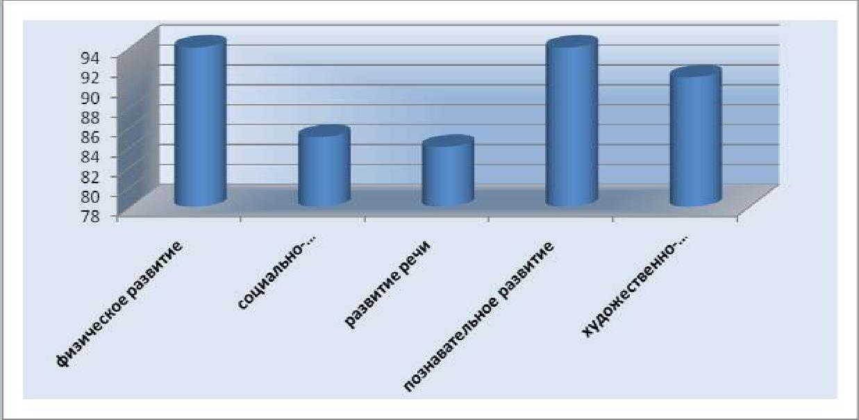

- Образовательная область «Физическое развитие» -94%.

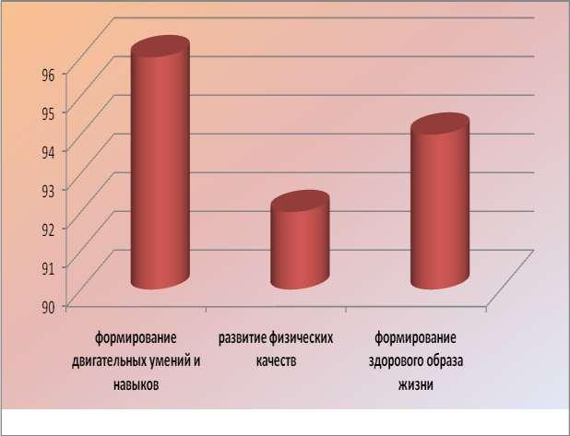

  - Формирование двигательных умений и навыков–96%.
Наиболее низкая результативность в обучении лазанию и метанию, причина: недостаточная система индивидуальной работы с детьми, не полностью оборудованная предметная развивающая среда.
  - Развитие физических качеств – 92%.
Работа коллектива МКДОУ, проведенная в 2021 уч. г. позволила повысить результативность во второй половине учебного года на 12%. Однако наибольшие проблемы выявлены по развитию гибкости воспитанников, причина – не систематически осуществляется подбор упражнений в соответствии с состоянием здоровья и уровнем развития воспитанников.
  - Овладение ребенком элементарными знаниями о своем организме, роли физических упражнений в его жизни, способах укрепления собственного здоровья - 94%.
Наиболее низкая результативность по соблюдению элементарных правил здорового образа в повседневной жизни, причина–отсутствие единых требований в ДОУ и семье.
Проблемы: построение вариативного развивающего образования, ориентированного на уровень физического развития и состояние здоровья

- Образовательная область «Социально-коммуникативное развитие» -
85%

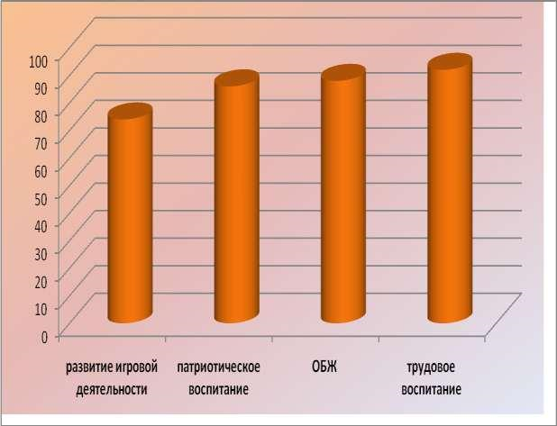

  - Развитие игровой деятельности детей–74%.
Проблемы: воспитатели недостаточно обеспечивают педагогические условия развития игры: своевременное обогащение детей знаниями и опытом деятельности, передача игровой культуры ребенку, преобразование развивающей предметно-игровая среды, активизация проблемного общения взрослого с ребенком.
  - Патриотическое воспитание–86%.
Сложившаяся система работы способствовала достаточному формированию представлений о культуре народа, традициях, творчестве, о природе родного края, страны и деятельности человека в природе, об истории, символики родного края и страны.
Проблемы: создание условий для развития эмоционально-положительных чувств ребенка к окружающему миру.
  - Формирование основ безопасного поведения в быту, социуме, природе– 88%.
Важно не только познакомить детей с правилами безопасного поведения, а
Воспитать у них навыки безопасного поведения в окружающей его обстановке.
  - Трудовое воспитание–92%.
Необходимо создать условия для воспитания нравственно-волевых качеств, нравственных мотивов, умения и желания включаться в совместный труд со сверстниками, проявление доброжелательности, активности и инициативы, стремления к качественному выполнению общего дела, осознанию себя как члена детского общества.
- Образовательная область «Развитие речи» - 84%.

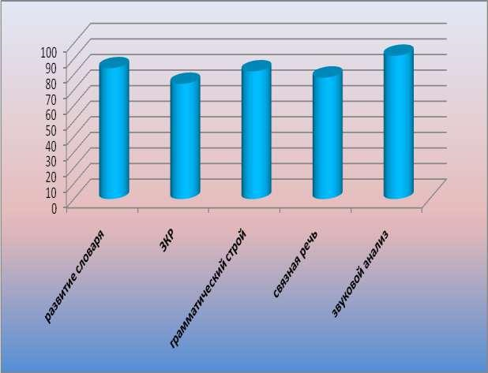

  - Развитие словаря–84%.
Особое внимание необходимо уделить уместному употреблению в соответствии с контекстом высказывания, с ситуацией, в которой происходит общение.
  - Воспитание звуковой культуры речи –74%.
Необходимо создать условия для формирования правильного произношения.
  - Формирование грамматического строя–82%.
Важно усилить педагогические действия по освоению различных типов словосочетаний и предложений и словообразованию.
  - Развитие связной речи–78%.
С детьми младшего и среднего возраста необходимо обратить внимание на развитие диалогической, а со старшими – монологической речи.
  - Формирование элементарного осознания явлений языка и речи:
различение звука и слова, нахождение места звука в слове–92%.
Причина недостаточно высокой эффективности педагогических воздействий заключается в отсутствии квалифицированной коррекционной помощи воспитанникам.
  - Воспитание любви и интереса к художественному слову–94%.

- Образовательная область «Познавательное развитие»-94%

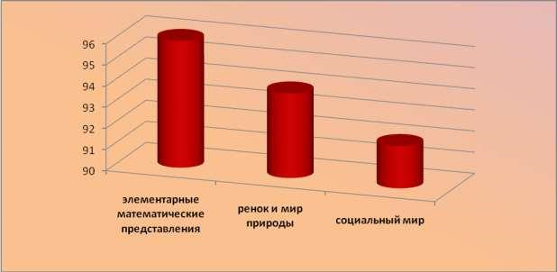

  - Развитие элементарных математических представлений–96%.
Важно не только формировать математические представления, но и развивать логическое мышление, абстрактное воображение, образную память, ассоциативное мышление, мышление по аналогии.
  - Ребенок и мир природы–94%.
Необходимо усилить работу по развитию умения устанавливать причинно-следственные связи между природными явлениями, воспитанию бережного отношения к природе.
  - Ознакомления дошкольников с социальным миром–92%.
Необходимо при формировании представлений о предметном мире развивать познавательно-исследовательский интерес, привлекать к простейшим экспериментам и наблюдениям.
Педагогам ДОУ нужно усилить работу по формированию элементарных представлений в экономике, с детьми старшего дошкольного возраста – об истории человечества.

- Образовательная область «Художественно-эстетическое развитие» 91%

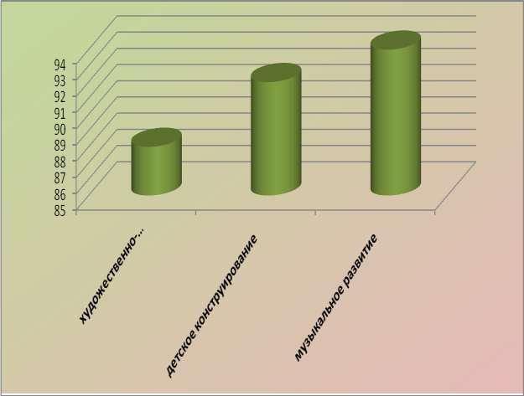

  - Художественно-изобразительная деятельность–88%.
Для повышения эффективности развития художественно – изобразительных способностей дошкольников необходимо обеспечить взаимосвязь обобщённых представлений и обобщённых способов действий, направленных на создание выразительного художественного образа, формировать эстетического отношения и художественные способности в активной творческой деятельности детей.
  - Детское конструирование–92%.
Необходимо пополнить и обновить развивающую предметно пространственную среду строительным материалом, конструкторами, крупногабаритными модулями, компьютерными программами. -Музыкальное развитие–94%.
Важно создать условия для реализации самостоятельной творческой деятельности детей.
Выводы:
Эффективность педагогических действий по усвоению основной образовательной программы воспитанниками находится на достаточном уровне. Необходимо обеспечивают педагогические условия для развития игры, эмоционально-положительных чувств ребенка к окружающему миру, нравственно-волевых качеств, звуковой культуры и связной речи, развитию логического мышления, абстрактного воображения, образной памяти, ассоциативного мышления, развитию умения устанавливать причинно следственные связи между природными явлениями, воспитанию бережного отношения к природе, познавательно-исследовательского интереса, формированию элементарных представлений в экономике, с детьми старшего дошкольного возраста - об истории человечества. Необходимо обеспечить взаимосвязь обобщённых представлений и обобщённых способов действий, направленных на создание выразительного художественного образа, формировать эстетического отношения и художественные способности в активной творческой деятельности детей.

Оценка физического развития детей: нормальное развитие-88%; с дефицитом массы тела –8%;
с избытком массы тела-4%;

Состояние физической подготовленности ребенка: высокий-48%, средний-52%;
выносливость: высокий-38%, средний-62%; сила: высокий - 43%,средний -57%; гибкость: высокий-38%,средний -62%; челночный бег: высокий-74%,средний-26%.

Усвоение образовательной программы
Результаты диагностирования показали, что эффективность педагогических действий составила 91%:
- Овладел основными культурными способами деятельности, проявляет инициативу и самостоятельность в разных видах деятельности - игре, общении, познавательно-исследовательской деятельности, конструировании и др.; способен выбирать себе род занятий, участников по совместной деятельности – 92%;
- овладел установкой положительного отношения к миру, к разным видам труда, другим людям и самому себе, обладает чувством собственного достоинства; активно взаимодействует со сверстниками и взрослыми, участвует в совместных играх. Способен договариваться, учитывать интересы и чувства других, сопереживать неудачам и радоваться успехам других, адекватно проявляет свои чувства, в том числе чувство веры в себя, старается разрешать конфликты– 88%;
- обладает развитым воображением, которое реализуется в разных видах деятельности, и прежде всего в игре; ребенок владеет разными формами и видами игры, различает условную и реальную ситуации, умеет подчиняться разным правилами социальным нормам-96%;
- достаточно хорошо владеет устной речью, может выражать свои мысли и желания, может использовать речь для выражения своих мыслей, чувств и желаний, построения речевого высказывания в ситуации общения, может выделять звуки в словах, у ребенка складываются предпосылки грамотности-88%;
- развита крупная и мелкая моторика; он подвижен, вынослив, владеет основными движениями, может контролировать свои движения и управлять ими– 100%;
- способен к волевым усилиям, может следовать социальным нормам поведения и правилам в разных видах деятельности, вот взаимоотношениях со взрослыми и сверстниками, может соблюдать правила безопасного поведения и личной гигиены-88%
- проявляет любознательность, задает вопросы взрослым и сверстникам, интересуется причинно-следственными связями, пытается самостоятельно придумывать объяснения явлениям природы и поступкам людей; склонен наблюдать, экспериментировать. Обладает начальными знаниями о себе, о природном и социальном мире, в котором он живет; знаком с произведениями детской литературы, обладает элементарными представлениями из области живой природы, естествознания, математики, истории и т.п.; ребенок способен к принятию собственных решений, опираясь на свои знания и умения в различных видах деятельности-88%
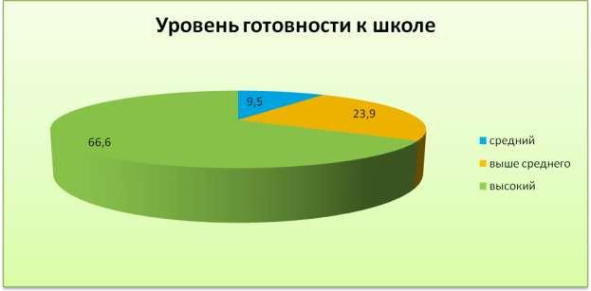

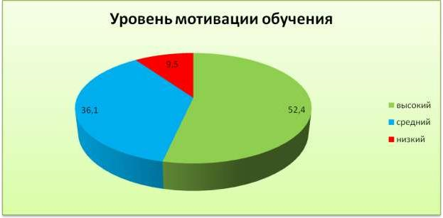

Большинство детей (90,5%) имеют высокий и средний уровень мотивации обучения, что является благоприятных показателем для начала обучения в школе
Вывод: готовность выпускников находится на достаточном уровне.
Проблемы: овладение устной речью, умением следовать социальным нормам поведения и правилам в разных видах деятельности, во взаимоотношениях со взрослыми и сверстниками, способности договариваться, учитывать интересы и чувства других, адекватно проявляет свои чувства, умение разрешать конфликты мирным путем.

Оценка качества образовательного процесса

Анализируя выполнение задач за 2021 учебного года, следует отметить, что коллектив ДОУ творчески работал над выполнением годовых задач:
- Совершенствование образовательных условий для развития мелкой моторики у детей дошкольного возраста в рамках реализации ФГОС ДО.
- Воспитание у детей дошкольного возраста ценностей здорового образа жизни в интеграции видов детской деятельности на основе сотрудничества педагогов, детей и родителей.
- Воспитание нравственно-патриотические чувства у дошкольников через знакомство с природой родного края.
В ДОУ проведена большая работа по выполнению годового плана, образовательной программы, создаются условия к введению ФГОСДО. Содержание воспитательно-образовательного процесса определялось основными направлениями развития ДОУ, задачами за 2020 г., на основе Закона РФ «Об образовании» от 29.12.2012г. № 273-ФЗ, Приказа МОиН РФ от 17.10.2013г.№1155«Об утверждении федерального государственного образовательного стандарта дошкольного образования». Педагоги обеспечили реализацию основной образовательной программы ДОУ на достаточном уровне.
Организационно-методическая работа за прошедший год
В течение учебного года было проведено 3 педсовета:
- «Приоритетные направления работы учреждения на 2020-2021 учебный год» - сентябрь 2020
- «Инновационный подход к созданию развивающей предметно-пространственной среды» - март 2021
- «Результативность работы за 2020/21 учебный год» - май 2021

Каждый педагог работает по своей методической теме (самообразование). По истечении срока изучения, выходит с творческим отчётом и презентацией на педагогическом совете для своих коллег.

Работа в период самоизоляции
Изменить привычный образ жизни и находиться постоянно дома – это стресс не только для взрослых, но и для детей. Возникает много сложностей, вопросов, непониманий. Многие взрослые впервые получат опыт работы из дома, а дети будут вынуждены не посещать дошкольное учреждение. Это то время, когда есть возможность, узнать друг друга лучше, понаблюдать, кто как меняется и переживает эти изменения.
Как комфортно организовать пространство для ребенка, почему важно соблюдать режим дня и в какие игры играть на карантине, вот какие цели и задачи ставили воспитатели и педагоги в своих методических рекомендациях в оказании помощи родителям детского сада «Сказка».
Основные задачи данных методические рекомендаций:
-способствовать повышению интереса родителей к воспитательно образовательному процессу в отношении своих детей;
-использовать возможность дистанционного общения с родителями
(законными представителями) воспитанников, как способ налаживания тесного взаимодействия;
-настраивать детей на желание заниматься развивающими играми и заданиями вне детского сада.
В период самоизоляции родителям (законным представителям) педагогами и воспитателями ДОУ были даны следующие рекомендации по занимательной деятельности с детьми.
Каждый день воспитатели и педагоги выкладывали в свои группы видео, разработанного им занятия или, давали ссылку на материал для ознакомления, а также на творческие мастер- классы, которые ребёнок может выполнить самостоятельно или при помощи взрослого. Где было отражено на официальном сайте ДОУ в разделе «Сидим дома весело или чем занять ребенка дома».
В период самоизоляции педагоги ДОУ организовали с ребятами и родителями ДОУ дистанционное общение - голосовые сообщения, видео звонки в социальной сети WhatsApp, где ребята выполняли творческие задания – рисунки, поделки, читали стихи, делились своими достижениями – писали, читали, помогали родителям в домашних делах.
В период самоизоляции родители, воспитанники и педагоги приняли участие в следующих мероприятиях:
В апреле:
- Конкурс рисунков «75-летие Великой Победы»;
В мае:
- Всероссийская акция «Георгиевская ленточка»
- Акция «Окна Победы»
- Акция «Говорим стихами о войне» В июне:
- Акции, занятия, мастер-классы «Дома не скучно», стихи, игры, рисунки, поделки детей
- Акция «День защиты детей», поздравления, стихи, рисунки, игры
- Флэш-моб «Окна России»
- Флэш-моб о начале и конце войны – стихи - Конкурс детских рисунков «Россия-Родина моя!
- Онлайн-мероприятие «Выпускной в детском саду»
Также педагоги МКДОУ детский сад «Сказка» с мая по июнь приняли участие в Онлайн-марафоне Форума «Педагоги России».
Вся информация - фото и видео материал был размещен в интернет-сети Инстаграмм МКДОУ «Сказка» и официальный сайт ДОУ.

Воспитательная работа
Чтобы выбрать стратегию воспитательной работы, в 2021 году проводился анализ состава семей воспитанников.
Характеристика семей по составу
Состав семьи | Количество семей | Процент от общего количества семей воспитанников
Полная | 45 | 77%
Неполная с матерью | 13 | 22%
Неполная с отцом | 0 | 0
Оформлено опекунство | 1 | 1,7

Характеристика семей по количеству детей
Количество детей в семье | Количество семей | Процент от общего количества семей воспитанников
Один ребенок | 18 | 26
Два ребенка | 28 | 41
Три ребенка и более | 22 | 34

Воспитательная работа строится с учетом индивидуальных особенностей детей, с использованием разнообразных форм и методов, в тесной взаимосвязи воспитателей, специалистов и родителей. Детям из неполных семей уделяется большее внимание в первые месяцы после зачисления в ДОУ.

Дополнительное образование
В 2021 году в ДОУ работали кружки
№  п/п | Наименование кружка | Руководитель | Общее кол-во занятий | Дата занятий
1. | Мы верные друзья природы. | Цыбарова Елена Николаевна | 18 | Четверг /2, 4 неделя/  Понедельник/1,3 неделя/
2. | Безопасность. | Пашина Людмила Валерьевна | 18 | Понедельник /2, 4 неделя/
3. | Театральный кружок «Маска». | Хайбуллина Надежда Ивановна | 18 | Четверг /1,3 неделя/
4. | Страна Бумба | Шамакова Людмила Егоровна | 18 | Понедельник /1,3 неделя/ 2/4
5. | Робототехника | Каримова Светлана Хонгоровна | 18 | Среда /2 ,4 неделя/
6. | Финансовая грамотность | Жидкова Татьяна Сергеевна | 18 | Понедельник 1, 3 неделя

Вывод: дополнительная образовательная деятельность оказывается педагогами в форме групповых кружковых занятий, согласно расписания. В дополнительном образовании задействовано 75 процентов воспитанников ДОУ.

Оценка функционирования внутренней системы качества образования

Систему качества дошкольного образования коллектив ДОУ рассматривает как систему внутреннего контроля, которая включает себя интегративные составляющие:
- качество научно-методической работы;
- качество воспитательно-образовательного процесса;
- качество работы с родительской общественностью; - качество работы с педагогическими кадрами; - качество предметно-пространственной среды.
В качестве источников данных для оценки качества образования используются:
- образовательная статистика;
- мониторинговые исследования;
- социологические опросы;
- посещение ООД, мероприятий, организуемых педагогами дошкольного учреждения.
С целью повышения эффективности учебно-воспитательной деятельности применяем педагогический мониторинг, который даёт качественную и своевременную информацию, необходимую для принятия управленческих решений. В учреждении выстроена четкая система методического контроля и анализа результативности воспитательно образовательного процесса по всем направлениям развития дошкольника и функционирования ДОУ в целом.
В ДОУ разработано Положение о внутренней системе оценки качества образования на основе нормативных правовых актов Российской Федерации, регламентирующих реализацию всех процедур контроля и оценки качества образования.
Результаты анкетирования родителей о качестве предоставляемых услуг:

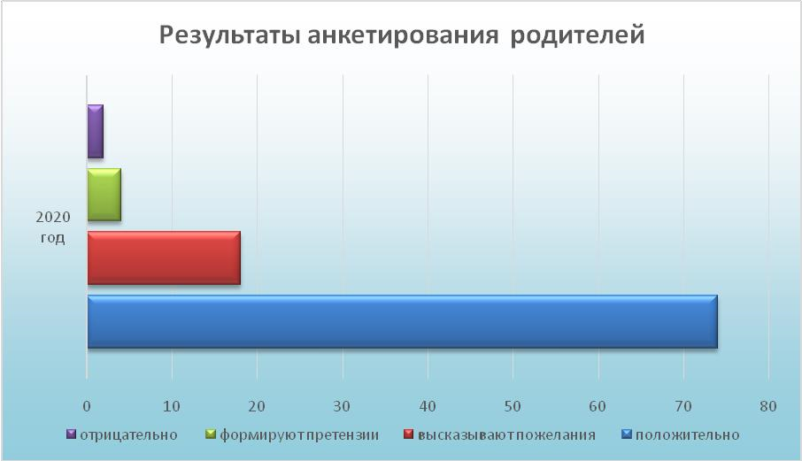
Вывод:
Исходя из всего вышеизложенного, можно сделать вывод о том, что на данный момент дошкольное учреждение полностью укомплектовано сотрудниками, коллектив объединен едиными целями и задачами и имеет благоприятный психологический климат. Одним из условий достижения эффективности результатов деятельности ДОУ стал сформированный педагогический коллектив. Их отличает творческий подход к работе, что сказывается на качестве деятельности всего учреждения в целом.
В течение всего учебного года работа ДОУ носила целенаправленный, систематический характер. Образовательная программа реализована полностью, выявлена положительная динамика по усвоению детьми основных разделов программы.

Оценка кадрового обеспечения
Сведения о наличии в учреждении педагогов-специалистов

№  п/п | Должность | Кол-во педагогов | В штате учреждения, привлеченный специалист, совместитель
1. | Старший воспитатель | 1 | В штате учреждения
2. | Учитель - логопед | 1 | В штате учреждения
3. | Педагог дополнительного образования | 2 | В штате учреждения
4. | Музыкальный руководитель | 1 | 1 совместитель
5 | Воспитатель | 5 | В штате учреждения

Штат учреждения на конец 2021 года укомплектован педагогическими работниками на 92 %.
Сведения об образовании педагогических работников ДОУ

Год | Высшее | Средне– специальное | Неоконченное высшее
2021 | 4 (36%) | 7 (63%) | 1(8%)

Сведения о квалификационной категории педагогов

Год |  | Высшая |  | Первая |  |  | Соответствие занимаемой должности |  |  | Без категории
2021 |  | 3(27%) |  | 1(8%) |  |  | 4(36%) |  |  | 3 (27%)
 | Сведения о стаже педагогических работников ДОУ
Год | До 3лет |  | 3-5лет |  | 5-10 лет | 10-15 лет |  | 15-20 лет |  | Свыше 20лет
2021 | 1(8%) |  | 3 (27%) |  | 0 | 0 |  | 3 (27%) |  | 4 (36%)

За 2021 учебный год курсы повышения квалификации прошли 11(100%) педагогов ДОУ.

Результаты участия педагогических работников, коллектива в творческих и профессиональных конкурсах, фестивалях в 2020-2021 году:

Название конкурса | Фамилия, имя, отчества участника | Место
Республиканский конкурс «Весеннее вдохновение» | Зенина Мария  Цыбина Ольга Анатольевна | Диплом 1 степени
«Воспитатель года 2021» | Каримова Светлана Хонгоровна | 6 место
Республиканский конкурс «Творчество без границ» | Каримова Светлана Хонгоровна  Цыбина Ольга Анатольевна  Цыбарова Елена Николаевна  Хайбуллина Надежда Ивановна | 15 призовых мест
Республиканский конкурс «Я люблю тебя жизнь» | Жидкова Ангелина  Жидкова Татьяна Сергеевна | 1место
Всероссийский творческий конкурс «Здравствуй, Новый год!» | Сангаджиев Батр  Хайбуллина Надежда Ивановна | Победитель
Районный конкурс экологических рисунков. | Каримова Светлана Хонгоровна  Бембеева Вероника, Милана  Прасько Валерия | 2 место  З место

Вывод: МКДОУ детский сад «Сказка» в 2021 году укомплектован педагогическими кадрами на 92%. Коллектив педагогов профессионально грамотный, с достаточным опытом работы. Работа с кадрами в отчетном году была направлена на развитие профессиональных компетенций в соответствии с Профессиональным стандартом педагога, на повышение мастерства, педагогической культуры и творческого потенциала. Составленный план прохождения аттестации педагогов и повышения квалификации полностью реализован. Кадровое обеспечение способствовало качественной реализации ООП ДО.

Оценка учебно-методического обеспечения

Характеристика системы Методической работы  ДОУ | Методическая работа в ДОУ представляет собой целостную, основанную на достижениях науки, передовом педагогическом опыте, конкретном анализе образовательного процесса систему взаимосвязанных мер, действий и мероприятий, направленных на повышение квалификации и профессионального мастерства педагогических работников, развитие творческого потенциала педагогического коллектива, совершенствование образовательного процесса, достижение оптимального уровня образования воспитанников.  Основные направления методической работы: 1. Совершенствование профессиональной компетентности педагогических работников по реализации образовательной программы ДОУ в соответствии с требованиями ФГОС ДО.  - Оказание квалифицированной помощи и поддержки в повышении уровня квалификации педагогических работников.  - Совершенствование профессиональной компетентности педагогических работников по реализации образовательной программы ДОУ в соответствии с требованиями ФГОС ДО.  - Выявление, изучение, обобщение и распространение передового педагогического опыта.  - Методическое обеспечение образовательного процесса.  - Координация деятельности Учреждения и семьи в обеспечении разностороннего развития, воспитания и образования воспитанников.  - Координация ДОУ и учреждений окружающего социума для реализации задач развития, воспитания и образования воспитанников.
Соответствие содержания методической работы годовым задачам ДОУ, образовательной программе | Полностью соответствует.
Формы организации методической работы | Педагогические советы, консультирование, методические рекомендации, наставничество, семинары-практикумы, мастер-классы, педагогические клубы, педагогические мастерские, «Фестивали педагогических находок», конкурсы профессионального мастерства, открытые просмотры, смотры-конкурсы, работа творческих групп, самообразование, самоанализ, участие в заседаниях методических объединений, участие профессиональных и творческих конкурсах всех уровней.

Вывод: Система методической работы в ДОУ эффективна.

Оценка библиотечно-информационного обеспечения

Обеспеченность учебно-методической и художественной литературой | - Методические рекомендации для педагогов по реализации образовательной программы ДОУ; - учебно-методические пособия для педагогов по реализации всех образовательных областей; -детская художественная литература в каждой возрастной группе в соответствии с содержанием образовательной программы ДОУ.
Обеспеченность современной информационной  базой | Обеспечивается, имеются выходы в Интернет в методическом зале, логопедическом кабинете, музыкальном зале.
Наличие официального сайта ДОУ в сети Интернет | Соответствует установленным требованиям, информация обновляется ежемесячно.
Открытость и доступность информации о деятельности ДОУ для заинтересованных лиц | Обеспечивается, на официальном сайте Учреждения в сети Интернет, информационных стендах в холлах Учреждения, группах

Вывод: ДОУ обеспечено библиотечно-информационными ресурсами Оценка качества материально-технической базы

МКДОУ д/с «Сказка» функционирует в здании, отвечающем санитарно гигиеническим, противоэпидемическим требованиям и правилам пожарной безопасности. В дошкольном учреждении создана материально–техническая база для жизнеобеспечения и развития детей, ведется систематически работа по созданию предметно–развивающей среды.
Состояние материально-технической базы детского сада соответствует педагогическим требованиям, современному уровню образования и санитарным нормам. Работа всего персонала направлена на создание комфорта, уюта, положительного эмоционального климата воспитанников.
Детский сад имеет все виды благоустройства: водопровод, канализацию, централизованное водяное отопление. Имеются административные помещения, помещения для медицинского обслуживания, пищеблок, прачечная. Созданы оптимальные условия для охраны и укрепления здоровья детей, их физического и психического развития.

Вид помещения | Основное предназначение | Оснащение
Кабинет заведующего  ДОУ | - Индивидуальные консультации;  - беседы с персоналом и родителями (законными представителями) | -библиотека нормативно- правовой документации;  - документация по содержанию работы в ДОУ (охрана труда, приказы, пожарная безопасность, договоры с организациями и пр.)  - компьютер;  -доступ к информационным системам информационно телекоммуникационным сетям.
Методический кабинет | - Осуществление методической помощи  педагогам, - организация  консультаций, педсоветов, семинаров и других форм  повышения педагогического мастерства, | - библиотека педагогической, методической и детской литературы;  - библиотека периодических изданий;  - опыт работы педагогов; - документация по содержанию работы в ДОУ (годовой план, протоколы

 | - концентрация дидактических и методических материалов для организации работы с детьми по различным направлениям | педсоветов, материалы по аттестации педагогов, информация о состоянии работы по реализации программы и др.);  - доступ к информационным системам и информационно телекоммуникационным сетям.
Кабинет Учителя- логопеда | Коррекционно развивающая работа, консультативная работа с родителями (законными представителями) и педагогами | - настенное зеркало,  - методическая литература;  - пособия;  - игровой материал;  - развивающие игры;
Медицинский кабинет | Осмотр детей, консультации медсестры, врачей, консультативно просветительская работа с родителями (законными представителями) и сотрудниками ДОУ | - необходимое медицинское оборудование
Музыкальный  зал | Проведение ООД, театрализованных представлений, досугов, праздников | - дидактические пособия;  - игрушки;  - детские музыкальные инструменты; - пианино;  - микрофоны; - DVD- плейер; - ширма.
Физкультурная площадка | Проведение  физкультурных занятий, досугов, двигательно – игровой деятельности. | - зона с оборудованием для подвижных игр;  - зона с гимнастическим оборудованием.

Участки | Проведение прогулок, наблюдений, организация двигательно-игровой деятельности | - прогулочные площадки для детей всех возрастных групп;  - крытые павильоны; - игровое, спортивное оборудование; - игровые комплексы;  - качели;  - песочницы;  - клумбы с цветами;  - деревья и кустарники разных пород.
Коридоры ДОУ | Информационно просветительская работа с сотрудниками  ДОУ и родителями (законными представителями) | - информационные стенды для  родителей,  - визитка ДОУ;  - стенды для сотрудников (охрана труда, пожарная безопасность, антитеррористическая безопасность и пр.) - зона по ПДД для воспитанников ДОУ - выставки детского и совместного творчества.
Групповые | Проведение режимных моментов, самостоятельной деятельности, образовательная деятельность | - детские стулья;  - детские столы;  - магнитно-маркерные доски;  -диваны детские;  - рециркуляторы воздуха; - атрибуты для сюжетноролевых игр;  - центр науки, мини- лаборатория;  - книжный уголок;  - театрально-музыкальный центр,  - центр художественного творчества;  - физкультурный уголок;  - центр математики;  - дидактические, настольно- печатные игры;  - центр конструирования;  - дидактический материал.
Раздевальная | - Организация режимных моментов  - работа с родителями  (законными представителями) | - выносной материал для двигательно- игровой деятельности на прогулке; - информационные стенды  для родителей; - выставки детского творчества;  - индивидуальные шкафчики для одежды; - банкетки.
При создании предметно-развивающей среды педагогами ДОУ учитываются возрастные, индивидуальные особенности детей каждой возрастной группы. Группы постепенно пополняются современным игровым оборудованием, современными информационными стендами. Предметная среда всех помещений оптимально насыщена, выдержана мера «необходимого и достаточного» для каждого вида деятельности, представляет собой «поисковое поле» для ребенка, стимулирующее процесс его развития и саморазвития, социализации и коррекции.
Территория детского сада насыщена зеленью, каждую прогулочную площадку отделяет друг от друга живая изгородь кустарников. По всей территории расположены клумбы с ярко-цветущими растениями, красоту и строгость придают бордюрные насаждения. В течение 2021 года в ДОУ выполнялся план по благоустройству и озеленению территории: обновлены и оформлены клумбы, оснащены и содержатся в порядке игровые площадки и участки. Каждая пятница в ДОУ объявлена санитарной.
Вывод: Предметно-пространственные развивающие условия обеспечены. В Учреждении оборудованы специальные помещения, необходимые для реализации образовательного процесса. Учреждение оснащено необходимыми средствами обучения, продолжить оснащение. Состояние территории Учреждения отвечает требованиям для познавательной и двигательной активности детей.

Результаты анализа показателей деятельности организации
Данные приведены по состоянию на 31.12.2021
Показатели | Единица измерения | Количество
Образовательная деятельность
Общее количество воспитанников, которые обучаются по программе дошкольного образования в том числе обучающиеся: | Человек | 68
– в режиме полного дня (8–12 часов) | Человек | 68
Общее количество воспитанников в возрасте до 3 лет | Человек | 26
Общее количество воспитанников в возрасте от 3 до 6 лет | Человек | 42
Численность (удельный вес) воспитанников с ОВЗ от общей численности воспитанников, которые получают услуги: | Человек (процент)
– по коррекции недостатков физического, психического развития | Человек (процент) | 0 (0%)
– обучению по образовательной программе дошкольного образования | Человек (процент) | 0 (0%)
– присмотру и уходу | Человек (процент) | 0 (0%)
Средний показатель пропущенных по болезни дней на одного воспитанника | День | 35
Общая численность педработников, в том числе количество педработников: | Человек | 11
– с высшим образованием | Человек | 4
– высшим образованием педагогической направленности (профиля) | Человек | 4
– средним профессиональным образованием | Человек | 6
– средним профессиональным образованием педагогической направленности (профиля) | Человек | 7

Показатели | Единица измерения | Количество
– музыкального руководителя |  | да
-тьютор |  | да
– учителя-логопеда |  | да
-педагог дополнительного образования |  | да
– педагога-психолога |  | да
Инфраструктура
Общая площадь помещений, в которых осуществляется образовательная деятельность, в расчете на одного воспитанника | Кв. м | 12
Площадь помещений для дополнительных видов деятельности воспитанников | Кв. м | 920
Наличие в детском саду: | Да/нет
– физкультурного зала | Да/нет | Нет
– музыкального зала | Да/нет | Да
– прогулочных площадок, которые оснащены так, чтобы обеспечить потребность воспитанников в физической активности и игровой деятельности на улице | Да/нет | Да

ВЫВОДЫ, ПЕРСПЕКТИВЫ РАЗВИТИЯ
ДЕЯТЕЛЬНОСТИ УЧРЕЖДЕНИЯ

Деятельность образовательной организации строится в соответствии с федеральным законом РФ «Об образовании», нормативно - правовой базой. Образовательная организация функционирует стабильно. Педагогический коллектив на основе анализа и структурирования возникающих проблем умеет выстроить перспективы развития в соответствии с уровнем требований современного этапа развития общества.
Образовательная организация предоставляет доступное качественное образование, воспитание и развитие в безопасных, комфортных условиях, адаптированных к возможностям каждого ребенка. Качество образовательных воздействий осуществляется за счет эффективного использования современных образовательных технологий. Растет профессиональный уровень педагогического коллектива ДОУ благодаря формированию потребности педагогов в постоянном самообразовании, умению преодолевать профессиональные стереотипы, способности перестраивать образовательный процесс на основе новых эффективных образовательных технологий.

Приоритетные направления работы ДОУ: 1. Обновление содержания образования
Развивать оценку качества образования, вводить инновационные механизмы оценки качества и мониторинга развития каждого ребенка. Использование современных образовательных технологий.
- Совершенствование системы работы ДОУ, направленной на сохранение и укрепление здоровья воспитанников и привитие навыков здорового образа жизни.
- Система поддержки талантливых детей. Создание условий для развития способных и одаренных детей и общей среды для проявления и развития способностей каждого ребенка, стимулирования и выявления достижений одаренных детей.
- Обеспечение доступа к получению дошкольного образования детям инвалидам, детям с ограниченными возможностями здоровья, детям, оставшимся без попечения родителей.
- Развитие потенциала педагогических кадров. Продолжение практики поддержки молодых, лучших, талантливых педагогов. Работа по совершенствованию профессионального уровня педагогов, повышение престижа профессии воспитателя.

